

國立高雄大學資訊工程學系

碩士論文

應用元強化學習於雲端應用服務快速在線異常檢測

Applying Meta-Reinforcement Learning to Cloud Application Services for Fast Online Anomaly Detection

|  |  |
| --- | --- |
| 研 究 生： | 陳冠儒 |
| 指導教授： | 張保榮 教授 |

中華民國一百一十二年一月

**應用元強化學習於雲端應用服務快速在線異常檢測**

指導教授：張保榮 教授

國立高雄大學資訊工程學系

研究生：陳冠儒

國立高雄大學資訊工程學系碩士班

摘要

雲端運算與網路服務已成為現在科技服務的主流，據增的用戶對雲端負載增加壓力，導致資料中心發生非預期故障。雖然已有監測工具即時檢測，但大多是以被動式方法判定故障。檢測雲端服務的異常並不容易，使用者的行為會隨時變動，導致故障檢測模型在短時間內失去作用。因此，檢測模型除了具備準確性，也需要快速適應當下的資料分佈。本研究使用Deep Reinforcement Learning結合Model-Agnostic Meta-Learning(MAML)訓練框架生成在線預測模型，對伺服器資源使用率之時間序列進行異常檢測。MAML演算法建立多個子任務學習不同異常行為間的隱含表徵。每個子任務包含一個強化學習環境與一個代理者執行決策，最終損失透過Trust Region Policy Optimization(TRPO)優化並更新參數得到一個初始模型。最後，經過幾次小步長更新即可快速適應當前的使用者模式，減少管理人員更新模型參數的額外成本。

關鍵字：雲端運算、非預期故障、Deep Reinforcement Learning、Meta Learning、MAML、TRPO。

**Applying Deep Learning Approaches to the Fast Verification of Code Transformation**

Advisor: Dr. Bao-Rong Chang

Department of Computer Science and Information Engineering

National University of Kaohsiung

Student: Guan-Ru Chen

Department of Computer Science and Information Engineering

National University of Kaohsiung

ABSTRACT

This study uses natural language generation models GPT-2, MASS, and BART as code transformation models for code transformation operations. In order to speed up the verification after code transformation, a variational simhash (VSH) algorithm is proposed in this study to compare the similarity between the sample program and the preliminary programs. In addition to improving the accuracy of code similarity, it also reduces the number of qualified programs and compilation time. This study also proposes a piecewise longest common subsequence (PLCS) algorithm to check the consistency of execution results. Not only the number of string comparisons is reduced, but also less memory space is used to temporarily store the test results so that there is more memory for the string comparison operation, which can speed up checking the consistency of the execution results. Finally, this study uses local interpretable model-agnostic explanations (LIME) to explain the model's decision to make inferences. The experimental results show that using the VSH algorithm can reduce the qualified program by 22.11%. Using the PLCS algorithm, the number of string comparisons can be reduced by 21.18%, and the time to check the consistency of the execution results can be reduced by 23.01%. The entire code transformation process has improved the execution speed by 1.27 times. In addition, this study also built a graphical user interface so that users can easily operate the code transformation operation.

Keywords: Code Transformation Model, Variational Simhash, Piecewise Longest Common Subsequence, Explainable AI, and LIME.

# 誌謝

本論文能夠順利完成，首要感謝指導教授張保榮老師，張老師有耐心地指導研究方法以及實驗設計的部分，且對於論文的內文缺失部分也提出許多相當具有建設性的建議。

在研究所求學生涯中，在張老師的指導下，不僅學到了做研究應有的態度，也學到了做人處事的方法及許多研究外的種種事物，更讓我利用實驗室豐富的資源得到很多實作上的進步。在畢業之際，要感謝的是在我研究所的學長姐們郁傑、炯霖、函霖，在我初來乍到時不厭煩的教我電腦裝修與課業知識，讓我能在短時間內適應研究所的生活。也感謝學弟翔宇、易儒、富洋能夠接替我的工作，讓我能在撰寫論文期間無後顧之憂。再來，我由衷的感謝和我從大學到研究所共同打拼的同學佳衛，有你的管理實驗室帳務與報帳工作，讓我很放心處理我份內的事情。當我們忙碌到深夜時你也可以陪我打屁聊天，有事情時你也會主動詢問幫忙和提供建議，很感謝這三年有你在的研究所生活。

最後，很感謝讀研究所期間家裡的支持，不會限制我的選擇。當我壓力大時和你們聊天讓我身心得到釋放，周末回家時也讓我好好充電與鼓勵。有了你們的支持，才會有今天順利畢業的我。

**Directory**

1 摘要 i

2 ABSTRACT ii

3 誌謝 iii

**Directory** iv

**List of Tables** vi

**List of Figures** vii

Chapter 1. Introduction 1

Chapter 2. Related Work 2

2.1 Literature review 2

2.2 CUDA 3

2.2 Anaconda 3

2.3 Pytorch 4

2.4 learn2learn 5

2.5 Time Series Anomaly Detection 5

**(1) 傳統基於統計方法的檢測** 5

**(2) 監督學習方法** 6

**(3) 半監督學習方法** 6

2.6 Reinforcement Learning 7

2.7 Meta Learning 7

2.8 Model-Agnostic Meta-Learning(MAML) 8

Chapter 3. Research Method 9

3.1 系統異常狀態分析 9

3.2 異常資料標記 11

3.3 元特徵擷取 13

3.4 建立深度學習訓練環境 14

3.5 建立元強化學習子任務 15

3.6 建立MAML演算法 16

3.7 訓練元強化模型 16

3.8 策略模型評估 18

3.9 佈署模型執行在線預測 19

Chapter 4. Experimental Results and Discussion 19

4.1 Experimental environment 19

4.2 Experimental design 20

4.3 Experimental results 21

**4.3.1 Experiment 1(adaption)** 21

**4.3.2 Experiment 3(compare model)** 21

**4.4 Discussion** 21

Chapter 5. Conclusion 23

References 24

**List of Tables**

Table 1. 套件版本 14

Table 2. MAML超參數設置 17

Table 3. Open-source package 19

Table 4. 比較其他模型表現 21

**List of Figures**

Figure 1. Conda虛擬環境管理 4

Figure 2. Visual Studio Code 4

Figure 3. Autoencoder architecture 6

Figure 4. Reinforcement Learning 7

Figure 5. Model-Agnostic Meta-Learning(MAML)演算法流程 8

Figure 6. 元強化學習之異常檢測系統流程圖 9

Figure 7. Resource usage plot 11

Figure 8. Disk queue and usage plot 11

Figure 9. Oplus資源使用率與異常時間標記 12

Figure 10. 平均漂移的影響圖[6] 12

Figure 11. 異常窗口的標記方法 13

Figure 12. TSFEL統計域特徵 14

Figure 13. 強化學習流程圖 15

Figure 14. MAML-RL訓練流程圖 16

Figure 15. 元強化學習訓練 17

Figure 16. Tensorboard觀察訓練過程 17

Figure 17. 強化學習訓練過程之Reward趨勢 18

Figure 18. 資料中心的在線檢測架構 19

Figure 19. CPU資源使用率折線圖 20

# Chapter 1. Introduction

雲端運算技術整合了大量運算資源並將其虛擬化，成為了現在應用程式提供服務的媒介，使用者可以透過網際網路按需(on-demand)即取的運算。資源集成管理減少維護成本，整合了多個異質性系統並在特殊任務上提供強大的運算能力支持。隨著集群的複雜度增加，發生崩潰或停機時總會造成困擾。資料中心全天候監控著數台伺服器的運行狀態，包含處理器、記憶體、磁碟、網路設備等日誌，並在異常狀態發生時發出警告。但雲端服務的動態性導致故障難以預測，許多正常行為不斷的被重新定義，正需要一個主動性的方法來減少故障帶來的影響。

深度學習在許多方面上有很好的成就，但需要大量人力生成標籤化的資料集訓練維持準確度，當資料分佈發生變化會導致模型失效。其中，時間序列的異常檢測任務是一大挑戰。首先，異常樣本並不常見，時常會導致樣本比例失衡，其次，時常會發生連續性的異常導致異常模式難以辨認。在雲端伺服器系統的資源使用率序列中，可以得知當使用者行為發生變化時，導致資料分布變化，使得模型無法即時適應。若是在執行高風險應用，發生故障會造成很大的影響。

近年來強化學習演算法的快速發展，很大程度的改善了異常模式難以辨認的問題。深度強化學習可以透過與環境互動學習，並透過經驗調整模型參數形成最優策略。然而，強化學習與環境的相依性強，當環境發生變化時也會導致此前的最優策略無效，對於雲端複雜的環境變化會難以適應。針對此問題，我們結合了Meta Learning。Meta Learning演算法致力於少量樣本的快速學習，以過去經驗來對新的、少數的資料做出快速而準確的學習。其中，MAML(Model-Agnostic Meta-Learning)為Meta Learning系列的演算法之一，它的特色在於與模型無關，專注在學習各個任務之間的共通表徵。我們研究此演算法應用於快速適應異常模式的應用，解決以上問題。

本文研究對象為台灣恩智浦半導體股份公司雲端應用服務，服務包含多項虛擬主機共同運作維持。該公司使用Zabbix Server監測各項服務的數值，並設定超過預設閥值發出警告通知管理者。然而，此方案僅能告知使用率過高的裝置，無法體現整體的故障及實際異常原因。因此本研究首先分析Zabbix Server監控資料，使用滑動窗口生成時間序列資料以及異常標記，以TSFEL、PyOD套件擷取可轉移的元特徵。再來，我們使用MAML-RL演算法在訓練階段產生不同的子任務進行訓練，記錄策略損失和網路參數。外部的循環我們使用TRPO(Trust Region Policy Optimization)尋找出最優的策略最大化決策的獎勵，以此生成一個初始模型。最後，使用目標資料集進行小步長訓練快速得到一個在線預測模型。

# Chapter 2. Related Work

## 2.1 Literature review

集群系統的規模增長導致故障率急劇增加，如果能在故障前通知管理者處理，可以大大減少運營成本[22]。現今的研究分為時間序列預測、異常檢測、日誌分析方法[23]，其中不乏透過伺服器的資源使用率(CPU、RAM…etc)作為主要目標。使用歷史數據以離線方式訓練一個模型的常見方法在動態環境中可能會失效，正常行為的定義會隨著時間的推移而發生概念飄移[6]，可能會使模型失效。因此，如何對複雜的時間序列進行有效且長期的適應也是一項重要的課題。

強化學習在控制領域有取得不錯的成果，有研究將強化學習融入到時間序列的異常檢測中，可以發現相對於一般方法，準確度有了飛躍性的進步[2]。證實了強化學習在時間序列異常的辨識能力有一定的水準，但在線適應性仍是一項重要的課題。元學習有著少樣本學習與優秀適應性的優點，在異常檢測的領域上有著強大的潛力。因此有研究使用MAML方法進行少量資料的異常檢測[24]，也證實了使用元策略進行Few-shot學習明顯優於其他學習框架。Meta-ADD[3]證明了元策略與元特徵在異常檢測中的可遷移性，也加入了主動學習的方法提升了模型的準確性。

## 2.2 CUDA

CUDA[25]為統一計算架構(Compute Unified Device Architecture)的縮寫，由 NVIDIA 於 2006 年推出。可利用目前消費級顯示卡和專業繪圖卡執行加速。深度學習在訓練類神經網路會使用到大量的張量運算，若有使用CUDA等平行運算技術來進行加速可以大大的減少訓練時間。目前主流的 Tensorflow、Pytorch 等深度學習框架也大量了使用 CUDA。

## 2.2 Anaconda

Anaconda 是Python資料科學受歡迎的開發平台，它是一個開源且對使用者友善的平台。目前Anaconda包含了超過8,000個開源的資料科學套件以及機器學習函式庫，也相容於Windows、Linux等作業系統。其中，Conda作為一個開源的套件管理工具，在使用時除了可以用於安裝額外的基礎套件，還能夠作為虛擬環境管理的功能，方便使用者可以隔離不同環境執行實驗，如Figure 1所示。

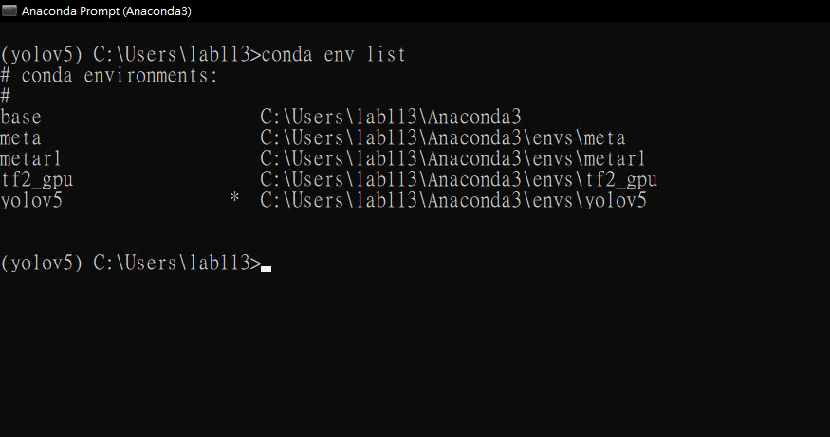

Figure . Conda虛擬環境管理

除了套件管理之外，該平台還能夠啟動外部的IDE，也允許在該編輯器理直接使用自定義的虛擬環境，常見的有Jupyter Notebook、Jupyter Lab、Visual Studio Code等程式碼編輯器皆有支援，如Figure 2所示。

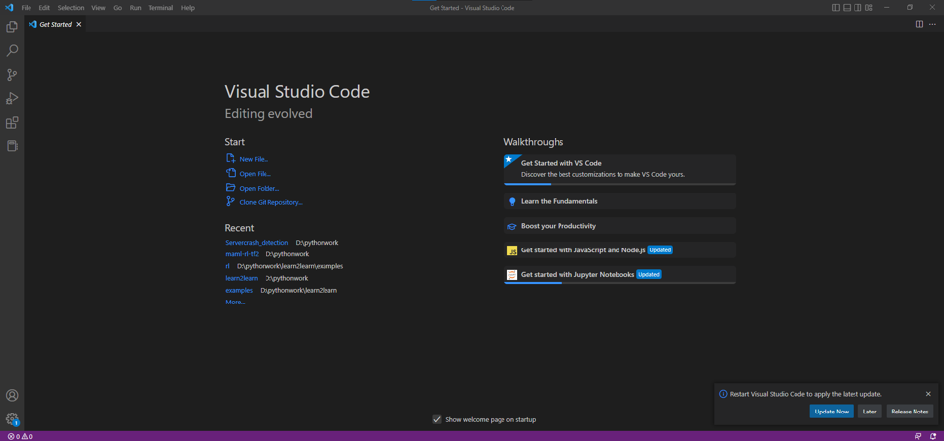

Figure . Visual Studio Code

## 2.3 Pytorch

2017 年初由 Facebook 開源的另一套建立在 Torch 之上的深度學習框架 PyTorch。然而，過去的深度學習框架較為複雜，對於初學者較難適應。因此，在2017年由 Adam Paszke、Sam Gross 與 Soumith Chintala 以及許多Facebook 研究員所領導開發的PyTorch出現在大眾的視野裡。

Pytorch是一種Python 優先的深度學習框架，它針對 Python 這個語言特性去作設計，因此你在使用它時會發現它對 Python 的支援性十分的高，並且可以與多種 Library 結合。

## 2.4 learn2learn

learn2learn[9]是一個用於元學習研究的Python函式庫，它的底層是以PyTorch框架做為神經網路運算，並且可以相容於torchvision、torchaudio、torchtext、cherry等基於PyTorch框架的延伸函式庫。本函式庫也提供了一些著名的Few-shot任務的資料集、元學習演算法和優化器等功能。目前有提供元學習演算法應用於視覺、文字以及強化學習的研究。

## 2.5 Time Series Anomaly Detection

時間序列是一種在固定時間區間內的序列資料，通常是一種連續型的數值。根據變量個數可以分成單變量時間序列和多變量時間序列[26]。時間序列異常檢測在於辨認一個序列中的潛在異常，然而，時間序列的異常複雜多變，有時會出現一系列複雜的連續時間異常，導致檢測算法難以辨認。因此，時間序列的異常檢測是充滿挑戰的任務，若是發生預測失準將會付出龐大的代價。現今有許多方法用來檢測異常，以下我們舉例並說明方法的優缺點。

**(1) 傳統基於統計方法的檢測**

基於統計的異常檢測是最早使用的方法，它假設了目標資料是常態分佈，當觀測的資料超過三倍標準差之外即判定為異常。此方法簡單且直覺，但當資料不是常態分佈時就會失效。再來，若資料包含高維的資料點，此方法就沒辦法辨認出多為空間的異常。

**(2) 監督學習方法**

近年來深度學習在不同任務上取得很好的效果，在異常檢測方面通常會從序列中提取特徵來辨認異常，並對異常進行二元分類或是多類別分類。監督式學習需要依賴大量標籤化的資料來培訓模型，然而，現實世界很難獲得足夠的資料以及標籤。再來，異常資料與正常資料類別比例嚴重的不均衡，這會導致訓練的分類器效果不彰。

**(3) 半監督學習方法**

基於自編碼器方法包含一個對稱的網路結構以及一個隱含的向量結構，模型會透過還原輸入來學習目標的資料分布，如Figure 3所示。由於異常檢測時常會受限於陽性樣本稀少的原因，因此自編碼器可以使用模型特性來學習正常資料分布，並判定還原誤差較大者為異常。此方法在某些領域得到極大的成就，但在雲端設施維護的領域上會因為環境快速轉變而失效。

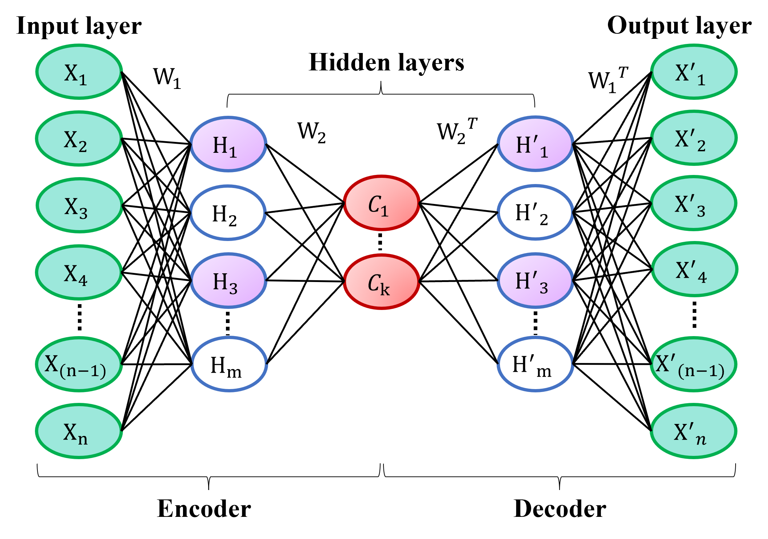

Figure . Autoencoder architecture

## 2.6 Reinforcement Learning

強化學習是一種可以透過與環境互動修正代理策略的一種演算法。時間序列的異常檢測將此問題是為馬可夫決策過程(MDP)，其中包含了一個策略網路、回饋以及環境狀態的循環，如Figure 4所示。代理必須要透過學習控制策略來得到最大化的獎勵。它的自我改進的特性解決序列沒有明確正常模式的問題。然而，強化學習過度的依賴環境，導致更新模型時需要重新模擬上萬次的過程，提升了困難性。

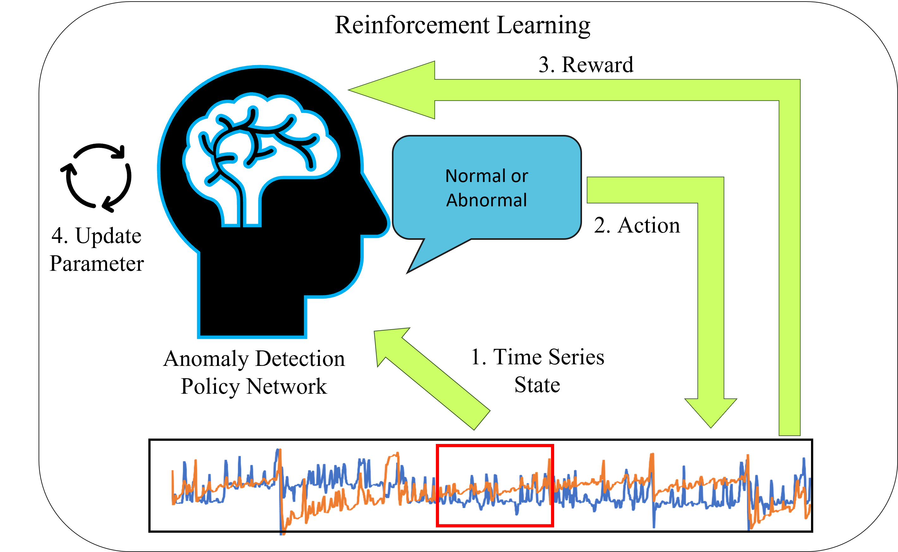

Figure . Reinforcement Learning

## 2.7 Meta Learning

深度學習最大的問題就是對資料量的需求，需要大量的樣本學習去辨認數個物件去模擬人類學習能力，如此一來在資源有限的狀態下很難得到一個準確的模型。元學習是近期迅速發展的一種技術。它希望讓模型擁有「學習如何學習」的能力，由過去經驗中快速地去學習新的任務。人類自出生以來便具備多項優勢，對於一項物件只需要見過幾次便可以分出其差別。因此，相對於機器，「Task」便是此演算法的主要核心。元學習可以透過不同Task的分類經驗學習，並透過先驗知識快速適應新的任務。下一節會介紹來自元學習的經典演算法Model-Agnostic Meta-Learning(MAML)，也是本研究使用的主要訓練框架。

## 2.8 Model-Agnostic Meta-Learning(MAML)

在元學習領域中，Model-Agnostic Meta-Learning(MAML)[5]是一個經典的演算法，因為他與模型無關，可以視作一個讓模型自我學習的框架。因此，常常被用來加入其他深度學習模型，甚至是強化學習也能夠無縫嵌入其中。MAML會透過多個小型子任務進行分類訓練，並生成一個可以快速適應新任務的初始模型，如Figure 5所示。因為其快速的適應性以及與模型無關的優點，我們將其應用於雲端應用異常檢測系統，除了能夠具備強化學習的自我修正的能力，在雲端環境快速變化時也能夠快速適應。

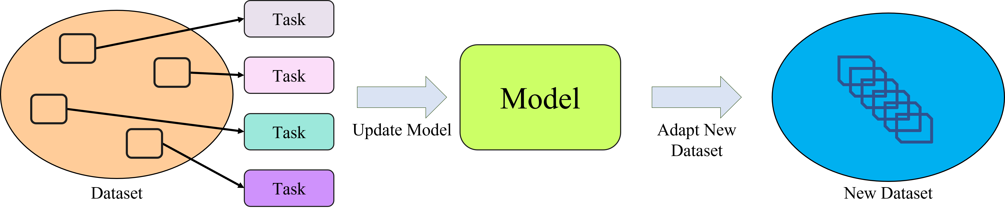

Figure . Model-Agnostic Meta-Learning(MAML)演算法流程

# Chapter 3. Research Method

本研究結合台灣恩智浦半導體公司集群建立異常檢測系統，該集群使用Hadoop與Spark框架，資料來源皆是透過HDFS擷取串流資料。本系統首先擷取過去的硬體資源使用率資料進行滑動窗口標記，以PyOD、TSFEL擷取序列的重要特徵後進行Meta-Reinforcement Learning訓練與測試得到初始模型。針對檢測對象我們進行小步長參數更新後佈署至集群。最後，警報系統會隨時詢問模型的預測結果是否有異常，當系統發現有即將到來的故障時會即時通知管理人員處置，減少非預期意外發生，系統運行流程如Figure 6所示。

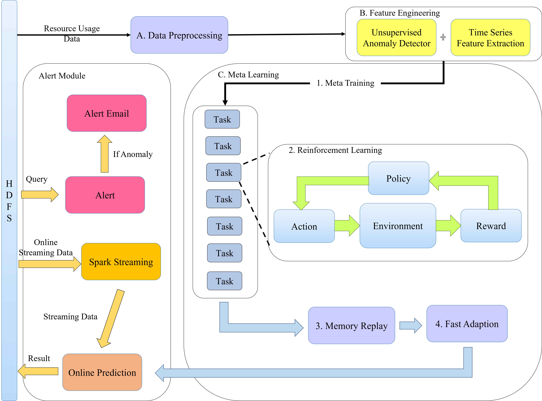

Figure . 元強化學習之異常檢測系統流程圖

## 3.1 系統異常狀態分析

本研究對象為台灣恩智浦半導體股份公司用於半導體封測生產線資料的上傳、搜尋與運算的集群，該集群使用Zabbix Server工具監控集群內的各項數值。Zabbix Server是一種伺服器的監控工具，可以監測資料中心內各項服務和資源的使用率，並將監測資料即時寫入CSV檔案儲存。本步驟首先觀察恩智浦公司Oplus應用服務在2021/2/8~2021/3/10之資源使用率資料。Oplus為半導體生產線上的重點服務，該應用結合多台主機的運算資源。我們發現該應用服務的記憶體會在使用率達到高峰時發生一次切換，切換當下 CPU使用率也會達到最高峰，切換後記憶體會維持約20天的上升趨勢，如Figure 7(a)、(b)所示。

|  |
| --- |
| (a) |
| (b) |

Figure . Resource usage plot

硬碟佇列(Disk Queue)長度也是一項重要指標，當硬碟佇列長度大於2時代表硬碟此時等待處理的任務過多。當Oplus應用服務的CPU使用率在高使用率與低使用率時有較長的硬碟佇列長度，如Figure 8所示。因此可知，複雜的走勢難以用閥值來判定異常。

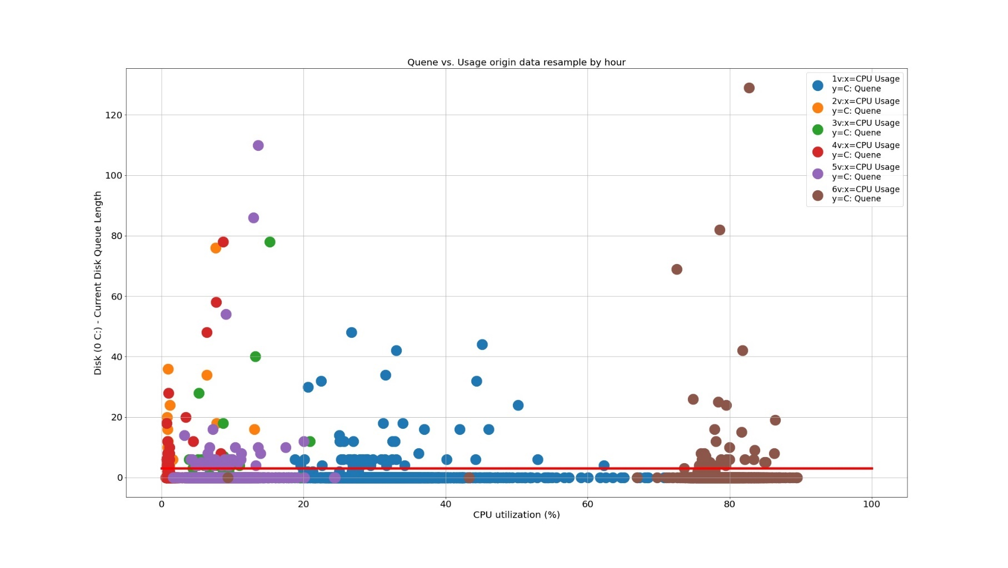

Figure . Disk queue and usage plot

## 3.2 異常資料標記

資料集為每三分鐘接收一次資料。其中，包含了CPU、Memory、Disk Queue等資料以及不同編號的虛擬機(代號1V、2V、3V、4V......等)。我們主要觀察系統的CPU與Memory使用率資料作為主要特徵，如Figure 9所示。



Figure . Oplus資源使用率與異常時間標記

對於真實的異常時間是以一固定寬度的窗口標記，滑動窗口內的資料我們採用local normalization化方法[6]，以此方法來顯現出突如其來的資料變化，如所示。



Figure . 平均漂移的影響圖[6]

在實際的二元數字標記上我們希望當檢測模型遇到異常的前兆時發出警告。因此，資料集在異常區間內都標記為1，其餘正常資料我們標記為0，如此一來窗口內只要出現一個異常點的話即可認定此窗口可能會發生異常。標記狀況如Figure 11所示。



Figure . 異常窗口的標記方法

## 3.3 元特徵擷取

本研究針對時間序列做進一步的特徵擷取。首先，原始的時間序列包含了複雜的特徵空間，導致強化學習的訓練效果不佳。因此，我們使用額外工具提取時間序列可轉移的元特徵。

首先，我們使用TSFEL(Time Series Feature Extraction Library)[7]進行分析。透過Python Pandas讀取不同編號的虛擬機(代號1V、2V、3V、4V......等)的CPU、Memory使用率資料。再來，使用TSFEL套件內擷取出統計域特徵，如最大值與最小值，梯度等並觀察各項數值與折線圖，如Figure 12所示。

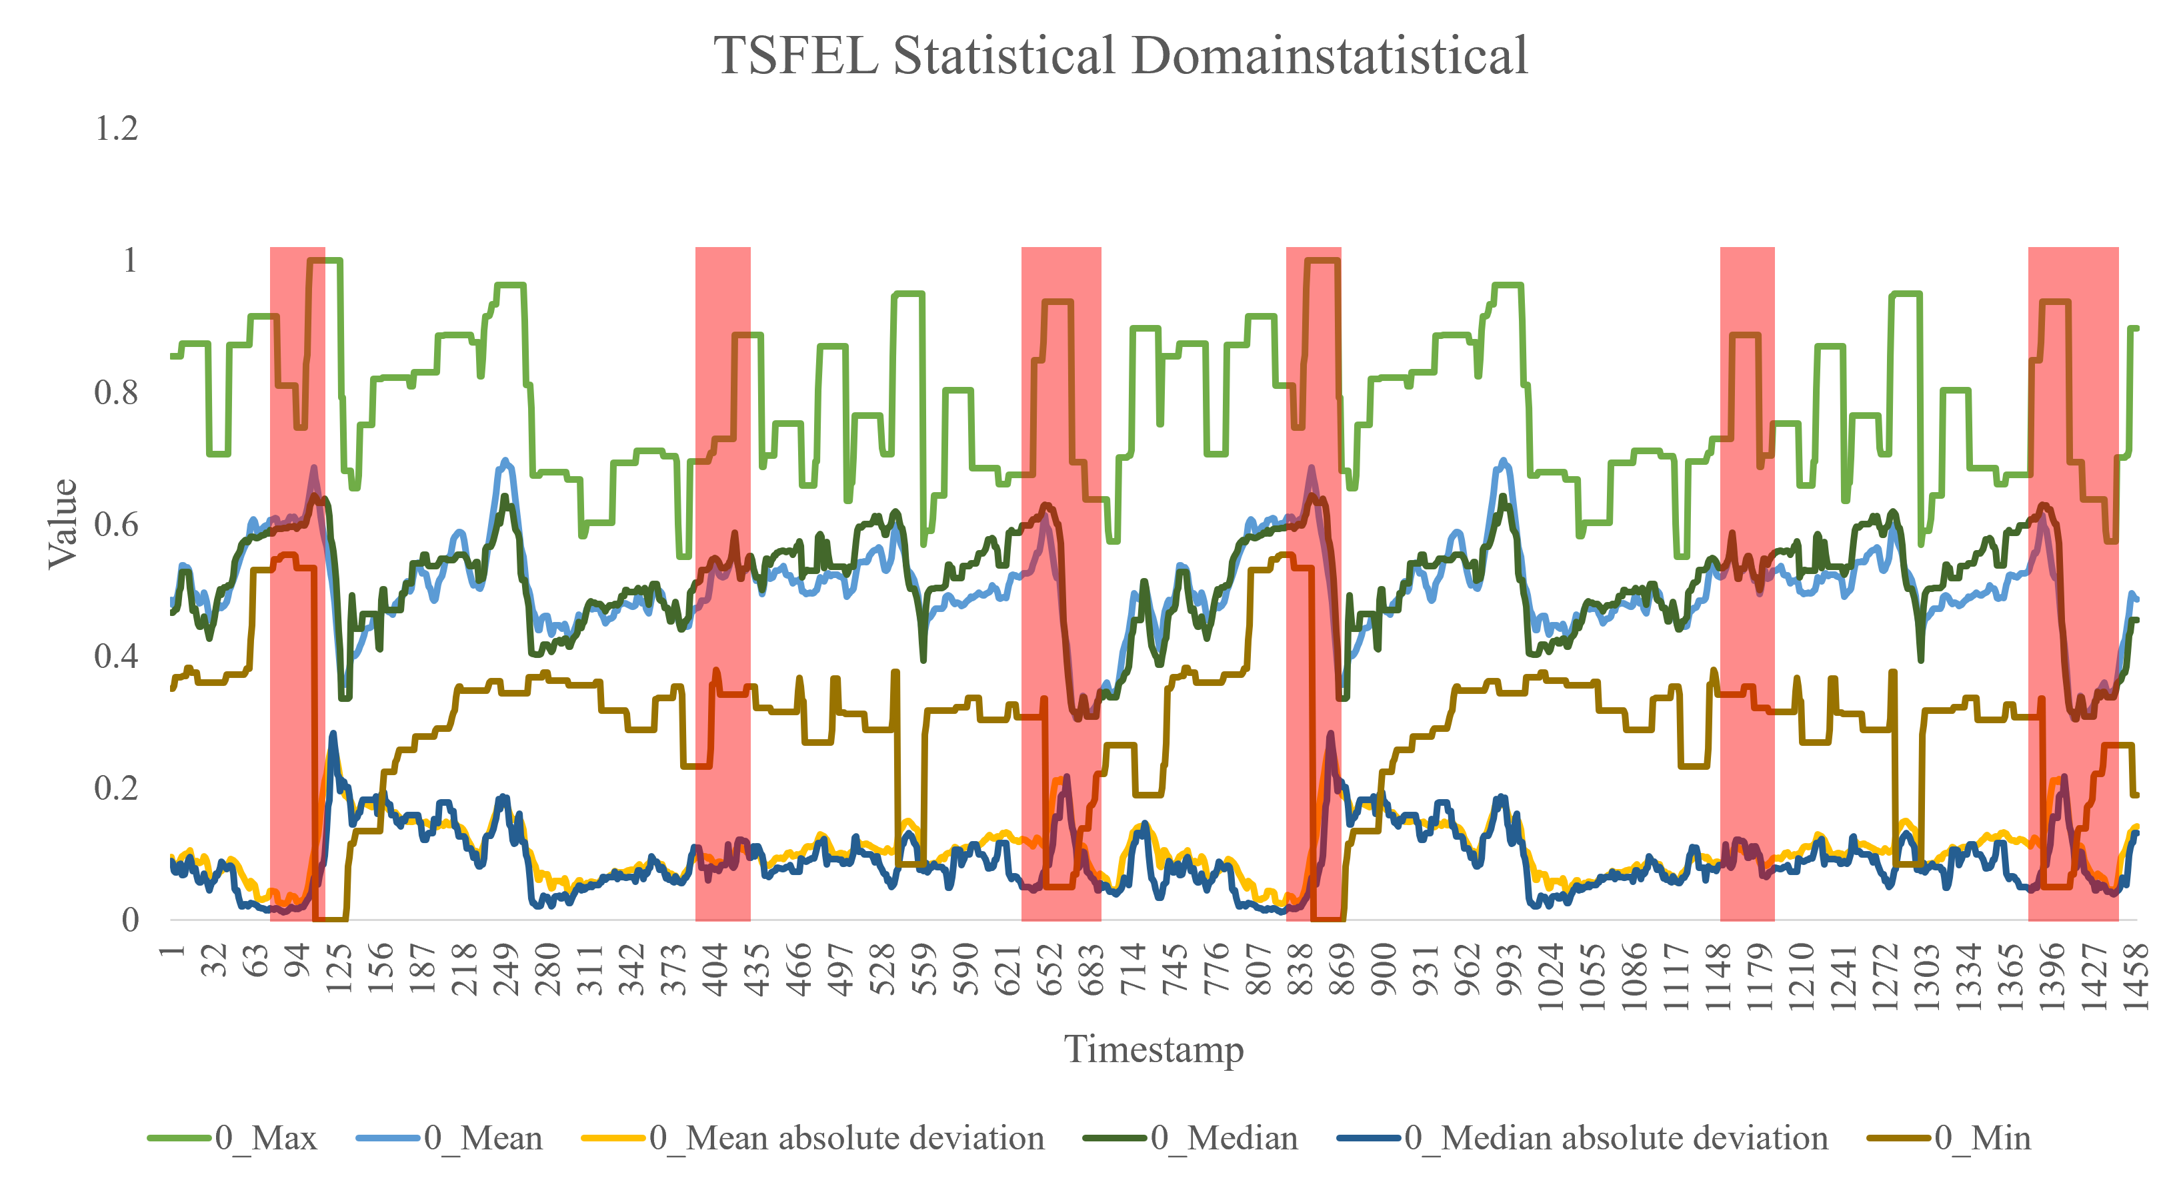

Figure . TSFEL統計域特徵

由於元學習的過程我們橫跨了不同屬性的資料集，我們需要提取的特徵能夠低度的依賴元資料集，防止當資料轉變時特徵失效。為了能夠在不同資料提取一個可轉移的元特徵，更精確的評估一個異常資料的程度，我們集成了數個無監督學習模型作為前處理的模組。

本步驟使用了PyOD 套件集成OCSVM(OneClass SVM)、iForest(Isolation Forest)以及LODA(Lightweight on-line detector of anomalies)[10]無監督異常檢測模型，使用模型輸出的異常分數作為資料集的狀態映射。另外，我們還加入了樣本與異常資料之間的距離作為特徵。經過元特徵擷取後儲存成CSV檔案作為元學習訓練使用。

## 3.4 建立深度學習訓練環境

本文使用Anaconda[19]建立虛擬環境，使用CUDA[20]、cudnn[21]以及RTX3080加速訓練流程。我們使用Pytorch作為主要的深度學習框架，並以Visual Studio Code作為主要的程式碼編輯器，硬體設定與套件版本如Table 1所示。

Table . 套件版本

|  |  |
| --- | --- |
| Package | Version |
| Python | 3.7.10 |
| torch | 1.8.1 |
| CUDA | 11.1 |
| cudnn | 8.1.0 |

## 3.5 建立元強化學習子任務

本研究使用RLAD[1]方法建立強化學習環境，首先，我們將時間序列使用固定的滑動窗口擷取資料作為環境狀態(State)，並將動作空間(Action Space)限制為兩個離散狀態:0(正常)、1(異常)。將環境狀態作為輸入資料輸入策略網路(Policy Network) ${Eval}_{N}$ 輸出代理人的決策，並且有一個概率 $ε$ 決定代理是否遵從策略網路提出的建議。輸出的決策會與資料集的標籤計算回饋(Reward)，在此我們設定回饋函式為 $\{TP,TN,FN,FP\}$。最後，會有一個記憶模組(Replay Memory)儲存此轉移狀態 $<s,a,r,s^{'}>$，如所示。



Figure . 強化學習流程圖

對於Meta Learning的強化學習，我們將Environment視作一個小型的分類任務，並小幅度修改強化學習環境作為元學習的子任務。原本作為靜態的強化學習環境修改為僅有一次的互動，在透過多執行緒分別建立多個環境訓練。Action為強化學習中的Agent判定是否異常。Reward設置為當元策略選擇出一項正確異常的資料時，我們給與他1的獎勵，若是發生誤判的話將會給予-0.1的少量負獎勵。然而當系統忽略真實異常時我們都將給予0獎勵，我們鼓勵系統能夠多一點找出正確的異常實例。我們採用DNN建立作為Policy Network，Policy Network會接收環境狀態並輸出機率分布，再由分布中採樣一個Action。每次Task運作結束後會將State、Action、Reward資料儲存至Replay Memory儲存。

## 3.6 建立MAML演算法

本研究使用learn2learn[9]套件與python語言開發。首先，我們的Inner Loop建立多個執行緒用於同時在多個強化學習環境下執行，並為每個環境建立一個Task與策略網路($θ$)。再來，將每個環境產生的State、Action、Reward、Loss及更新後的策略網路參數($θ^{'}$)儲存至Iteration Replay。在Outer Loop部分，我們選擇TRPO(Trust region policy optimization)[8]找出最佳策略。TRPO演算法重複使用策略的Trajectory增加樣本的使用率，也能確保強化學習在訓練的過程不會因為策略的改變影響模型的學習效果，該演算法也透過劃定一個可信任的策略學習區域，保證策略學習的穩定性和有效性。流程圖如所示。



Figure . MAML-RL訓練流程圖

## 3.7 訓練元強化模型

本步驟首先使用OpenAI gym套件註冊資源使用率環境(步驟3.5)作為本實驗的Environment，並設置Inner Loop之超參數如Table 2所示。

Table . MAML超參數設置

|  |  |
| --- | --- |
| Hyperparameter | Value |
| Hidden layer | [128,128,128] |
| Adapt learning rate | 0.5 |
| Number of iterations | 100 |
| Meta batch size | 10 |
| Number of workers | 10 |
| cuda | 1 |

每個Iteration設置記錄檔紀錄Reward與目前最終模型的準確度，並設置Tensorboard觀察訓練過程趨勢，如Figure 15、Figure 16所示。



Figure . 元強化學習訓練



Figure . Tensorboard觀察訓練過程

## 3.8 策略模型評估

訓練過程我們會觀察每一個迭代累加的Reward數值，並透過觀測趨勢修改環境設定的獎勵與懲罰機制，如Figure 17所示。

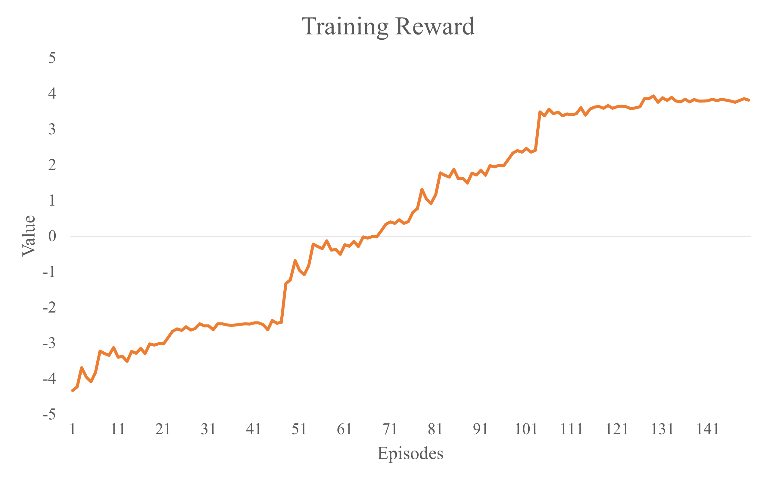

Figure . 強化學習訓練過程之Reward趨勢

我們使用Precision、Recall、F1-score三項指標評估模型是否達到可以佈署的程度，公式如式(1)、(2)、(3)所示。

|  |  |
| --- | --- |
| $$Precision=\frac{TP}{TP+FP}$$ | (1) |

|  |  |
| --- | --- |
|  | (2) |

|  |  |
| --- | --- |
|  | (3) |

初始化模型會先以離線的方式接收目的裝置之硬體資源使用率串流資料，經過前處理後進行短步長的梯度更新。最後評估測試損失是否收斂後佈署至目的裝置。

## 3.9 佈署模型執行在線預測

經過評估可使用之模型將會佈署至台灣恩智浦半導體股份公司的運算集群。該公司目前是使用Hadoop與Spark建立集群系統，使用Zabbix Server監控各個虛擬機的資源使用率。系統設定固定時間會將資料匯入HDFS(Hadoop Distributed File System)。本研究使用Spark streaming將資料轉換成DStream(discretized stream)形式輸入在線預測模型進行故障預測，檢測結果將即時儲存至HDFS。再由警報系統發出警報通知管理人員處理，如Figure 18所示。



Figure . 資料中心的在線檢測架構

# Chapter 4. Experimental Results and Discussion

## 4.1 Experimental environment

本研究使用深度學習工作站進行訓練，配備有Intel® Xeon® Silver 4208和NVIDIA Geforce RTX3080，並有32GB的DDR4記憶體。我們使用Anaconda建立虛擬環境進行開發，使用到的開源軟體版本如Table 3所示。

Table . Open-source package

|  |  |
| --- | --- |
| Package | Version |
| conda | 22.9.0 |
| Python | 3.7.10 |
| Pytorch | 1.8.1 |
| CUDA | 11.6 |
| cudatoolkit | 11.1 |
| cudnn | 8.1.0 |
| tensorboard | 2.4.1 |
| matplotlib | 3.4.2 |
| torchsummary | 1.5.1 |
| pyod | 1.0.7 |

資料集部分使用台灣恩智浦半導體股份公司用於儲存半導體生產線資料的應用服務Oplus，每當機台有新資料產生或工作人員需要詢問資料時會使用。目前時常會發生異常，導致使用者詢問資料時發生延遲。我們擷取2021/5~2021/9日期的使用率資料，其中2021/9/1~2021/9/18資料如Figure 19所示。

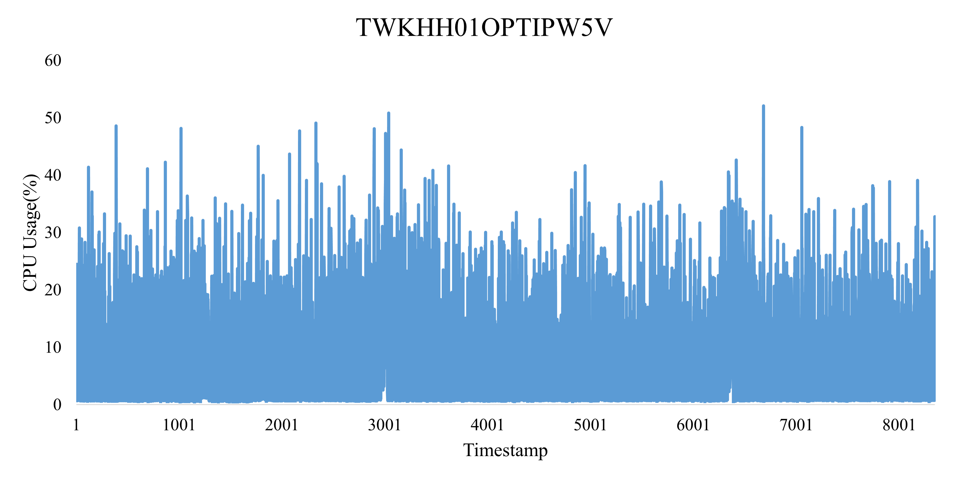

Figure . CPU資源使用率折線圖

在資料前處理部分，我們將滑動窗口大小設為25後將資料正規化為[0,1]區間數值，並在訓練前以元特徵擷取後儲存為CSV檔使用。模型訓練時將資料集以 8 : 2 比例拆分為訓練集與測試集，訓練集將會提取出10%作為驗證集。

## 4.2 Experimental design

我們在本節中進行了二個實驗。實驗一會計算模型自適應的時間成本比較，觀察不同模型重新訓練的時間成本比較。實驗二會比較目前半監督模型在時間序列的異常檢測效能比較。

## 4.3 Experimental results

**4.3.1 Experiment 1(adapt step)**

實驗一

**4.3.2 Experiment 1(adaption)**

實驗二計算了模型訓練的時間，分為第一次訓練模型時所花費的秒數以及第二次重新適應新資料花費的時間。第一次訓練時使用的是恩智浦半導體Oplus硬體使用率資料在2021/9/1~2021/11/30期間的使用率共31,920筆資料，作為初始化模型的先驗知識。第二次訓練時使用2021/12/1~2021/12/31，

Table . 自適應時間

|  |  |  |
| --- | --- | --- |
| Model | First(Ks) | Adaption |
| Autoencoder | 0.645 | 0.0012 |
| Variational Autoencoder | 0.815 | 0.0031 |
| Meta Reinforcement Learning | 5.511 | 0.0003 |

**4.3.2 Experiment 3**

實驗三評估強化學習在雲端服務的時間序列異常檢測的F1-score、Recall以及Precision指數。我們選用目前時間序列異常檢測常用的半監督學習演算法Autoencoder、Variational Autoencoder(VAE)、Temporal Convolutional Autoencoder(TCN-AE)[27]與本文之強化學習演算法比較，如Table 4所示。在異常警報閥值我們採用固定區間內異常窗口數量來判定，若此區間內發生超過閥值數量的異常才判定為異常，以此來防止過度敏感的假警報發生。

Table . 比較其他模型表現

|  |  |  |  |
| --- | --- | --- | --- |
| Model | F1-score | Recall | Precision |
| Autoencoder | 0.558 | 0.6 | 0.523 |
| Variational Autoencoder | 0.445 | 0.5 | 0.401 |
| Temporal Convolutional Autoencoder | 0.565 | 0.632 | 0.511 |
| Meta Reinforcement Learning | 0.781 | 0.772 | 0.791 |

**4.4 Discussion**

It

# Chapter 5. Conclusion

It can be seen from the experimental results that this study improves the accuracy of code similarity comparison and reduces the time for checking the consistency of execution results. This study makes the entire code transformation process has improved the execution speed by 1.27 times. In addition, explainable AI can also be used to explain the rules by which the model operates. The above experimental results achieved the expected goal of this study. This research also builds a graphical user interface to provide users with more convenient operations.

In this study, the program's programming language is python, so if it is necessary to generate other languages, this system is not necessarily suitable. So the future can be towards generating different programming languages. In addition, this system does not store many keywords and sample programs in the semantic database. As the data of keywords and sample programs stored in the semantic database becomes larger, it must be considered that too many may be added. This data results in slow searches when searching the semantic database, resulting in poor performance. Therefore, in the future, deep learning methods can be used to optimize the search to speed up the search. The above is how the system needs to develop in the future.

# References

1. A. Bousdekis, K. Lepenioti, D. Apostolou, and G. Mentzas, ‘A Review of Data-Driven Decision-Making Methods for Industry 4.0 Maintenance Applications’, *Electronics*, vol. 10, no. 7, 2021.
2. Wu, Tong, and Jorge Ortiz, “Rlad: Time series anomaly detection through reinforcement learning and active learning”, *arXiv preprint arXiv:2104.00543* (2021).
3. D. Zha, K.-H. Lai, M. Wan, and X. Hu, “Meta-AAD: Active Anomaly Detection with Deep Reinforcement Learning”, *CoRR*, vol. abs/2009.07415, 2020.
4. Vanschoren, Joaquin, “Meta-learning”, *Automated machine learning*. Springer, Cham, 2019. 35-61.
5. C. Finn, P. Abbeel, and S. Levine, ‘Model-Agnostic Meta-Learning for Fast Adaptation of Deep Networks’, *CoRR*, vol. abs/1703.03400, 2017.
6. S. Saurav *et al.*, ‘Online Anomaly Detection with Concept Drift Adaptation Using Recurrent Neural Networks’, in *Proceedings of the ACM India Joint International Conference on Data Science and Management of Data*, Goa, India, 2018, pp. 78–87.
7. M. Barandas *et al.*, ‘TSFEL: Time Series Feature Extraction Library’, *SoftwareX*, vol. 11, p. 100456, 2020.
8. J. Schulman, S. Levine, P. Abbeel, M. Jordan, and P. Moritz, ‘Trust region policy optimization’, in *International conference on machine learning*, 2015, pp. 1889–1897.
9. S. M. R. Arnold, P. Mahajan, D. Datta, I. Bunner, and K. S. Zarkias, ‘learn2learn: A Library for Meta-Learning Research’, *arXiv [cs.LG]*, Aug. 2020.
10. Y. Zhao, Z. Nasrullah, and Z. Li, ‘PyOD: A Python Toolbox for Scalable Outlier Detection’, *Journal of Machine Learning Research*, vol. 20, no. 96, pp. 1–7, 2019.
11. Aygun, R. Can, and A. Gokhan Yavuz. “Network Anomaly Detection with Stochastically Improved Autoencoder Based Models.” *2017 IEEE 4th International Conference on Cyber Security and Cloud Computing (CSCloud)*, 2017.
12. C. Zhou and R. C. Paffenroth, “Anomaly Detection with Robust Deep Autoencoders,” *Proceedings of the 23rd ACM SIGKDD International Conference on Knowledge Discovery and Data Mining*, 2017.
13. C.-W. Tien, T.-Y. Huang, P.-C. Chen, and J.-H. Wang, “Using Autoencoders for Anomaly Detection and Transfer Learning in IoT,”*Computers*, vol. 10, no. 7, p. 88, Jul. 2021.
14. H. Xu, Y. Feng, J. Chen, Z. Wang, H. Qiao, W. Chen, N. Zhao, Z. Li, J. Bu, Z. Li, Y. Liu, Y. Zhao, and D. Pei, “Unsupervised anomaly detection VIA Variational Auto-Encoder for seasonal KPIs in web applications,” *Proceedings of the 2018 World Wide Web Conference on World Wide Web - WWW '18*, 2018.
15. J. Alonso, J. Torres and R. Gavaldà, "Predicting Web Server Crashes: A Case Study in Comparing Prediction Algorithms," 2009 Fifth International Conference on Autonomic and Autonomous Systems, 2009, pp. 264-269.
16. M. Farshchi, J. Schneider, I. Weber, and J. Grundy, “Metric selection and anomaly detection for cloud operations using log and metric correlation analysis,” *Journal of Systems and Software*, 137, 531-549.
17. S. Gupta and D. A. Dinesh, “Resource usage prediction of cloud workloads using deep bidirectional long short term memory networks,” *2017 IEEE International Conference on Advanced Networks and Telecommunications Systems (ANTS)*, 2017.
18. Z. Zou and J. Ai, "Online Prediction of Server Crash Based on Running Data," *2020 IEEE 20th International Conference on Software Quality, Reliability and Security Companion (QRS-C)*, 2020, pp. 7-14.
19. ‘Anaconda Software Distribution’, *Anaconda Documentation*. Anaconda Inc., 2020.
20. Nvidia, P. Vingelmann, and F. H. P. Fitzek, ‘CUDA, release: 10.2.89’. 2020.
21. S. Chetlur *et al.*, ‘cuDNN: Efficient Primitives for Deep Learning’, *CoRR*, vol. abs/1410.0759, 2014.
22. Z. Xue, X. Dong, S. Ma and W. Dong, "A Survey on Failure Prediction of Large-Scale Server Clusters," *Eighth ACIS International Conference on Software Engineering*, Artificial Intelligence, Networking, and Parallel/Distributed Computing (SNPD 2007), 2007, pp. 733-738, doi: 10.1109/SNPD.2007.284.
23. K. Zhang, J. Xu, M. R. Min, G. Jiang, K. Pelechrinis and H. Zhang, "Automated IT system failure prediction: A deep learning approach," *2016 IEEE International Conference on Big Data (Big Data)*, 2016, pp. 1291-1300, doi: 10.1109/BigData.2016.7840733.
24. S. Zhang, F. Ye, B. Wang and T. G. Habetler, "Few-Shot Bearing Anomaly Detection via Model-Agnostic Meta-Learning," *2020 23rd International Conference on Electrical Machines and Systems (ICEMS)*, 2020, pp. 1341-1346, doi: 10.23919/ICEMS50442.2020.9291099.
25. Nvidia, P. Vingelmann, and F. H. P. Fitzek, ‘CUDA, release: 10.2.89’. 2020.
26. H. -S. Wu, "A survey of research on anomaly detection for time series," *2016 13th International Computer Conference on Wavelet Active Media Technology and Information Processing (ICCWAMTIP)*, 2016, pp. 426-431, doi: 10.1109/ICCWAMTIP.2016.8079887.
27. M. Thill, W. Konen, H. Wang, and T. Bäck, ‘Temporal convolutional autoencoder for unsupervised anomaly detection in time series’, *Applied Soft Computing*, vol. 112, p. 107751, 2021.